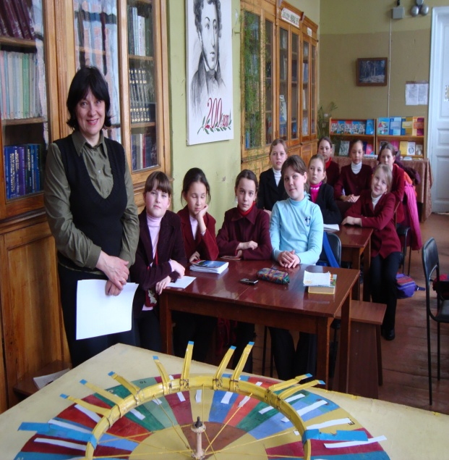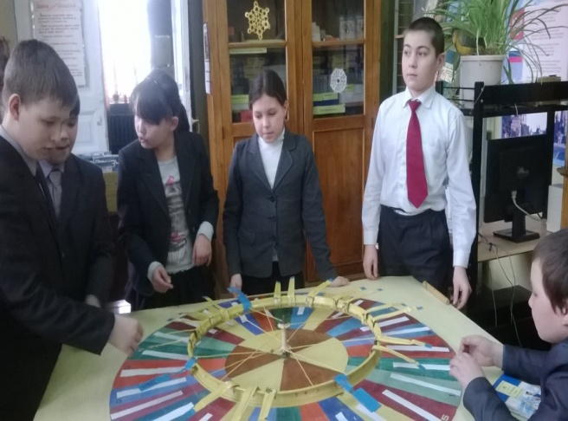
О братьях наших меньших
игра-викторина «Колесо удачи» для учащихся 5-7 классов
О.А. Ишмендерова, библиотекарь МБОУ «Гимназия № 1» г. Ядрин
Все мы знаем, что дети больше всего на свете любят играть; к тому же, игра – один из способов познания мира для детей. И вот на этом интересе к игре и можно строить многие мероприятия по организации увлекательного и полезного досуга в библиотеке. Предлагаю свой вариант игры, который я практикую с учащимся нашей гимназии. Темы для игр могут быть самые разные. Данная игра посвящена «братьям нашим меньшим» - животным, Международный день защиты которых мы отмечаем 4 октября.
Цель мероприятия: экологическое воспитание; популяризация лучших книг о природе, о животных.
Задачи:
- Формирование интереса учащихся к окружающей природе, привлечение внимания к экологическим проблемам, развитие наблюдательности.
- Повышение читательской активности учащихся и повышение культуры чтения.
Оформление: книжная выставка «Соседи по планете».
Реквизиты: игровое поле, изготовленное из достаточно большого листа фанеры. На нём нарисован цветной круг, поделённый на 30 секторов, хотя это не принципиально. По центру круга прикреплена ось от велосипедного колеса, так, чтобы она могла легко крутиться, а сам круг должен быть значительно больше колеса. К самой оси прикреплены ручка для вращения колеса и стрелка. На каждый сектор раскладываются билеты с вопросами, текстом вниз по теме игры. Билеты готовятся заблаговременно по количеству секторов, плюс 5-10 про запас. Ниже приводятся примерные вопросы игры-викторины.
Описание игры. Средняя продолжительность игры – 40-60 минут, чтобы в ней могли поучаствовать все желающие. Игра проходит в несколько туров, их число зависит от количества желающих играть, но оптимально - 3-4 тура. Перед игрой библиотекарь, он же – ведущий, знакомит участников с условиями игры и назначает себе помощника, который помогает разложить билеты, записывает всех игроков и фиксирует результативность их ответов.
В каждом туре к игровому полю приглашаются 5 человек и каждый игрок тура имеет возможность поочерёдно крутить колесо один-два раза и должен ответить на вопрос билета, на который при остановке колеса указала стрелка. Вопросы, на которые даны правильные ответы, выбывают из игры и заменяются новыми. Игрок, давший большее количество правильных ответов, приглашается к игре в финальном туре. Победителем игры считается игрок, давший в финальном туре наибольшее число правильных ответов. Игра продолжается до определения лидера, которому и достаётся первое место. Оставшиеся игроки аналогичным образом разыгрывают между собой второе и третье место. Конечно, побеждает тот, кто эрудирован, наблюдателен, но не исключается и элемент везения, ведь вопросы разной сложности; потому- то игра и называется «Колесо удачи».
Предлагаемые вопросы игры – викторины

- Сколько крыльев у жука? (Четыре.)
- Животное, которое строит дом на реке? (Бобр.)
- Родилась в воде, живёт на земле? (Лягушка.)
- Какое животное почти всё время проводит под землёй? (Крот.)
- Самый быстрый зверь? (Гепард.)
- Каким насекомым хлопают в ладоши? (Комарам, моли.)
- Наука о животных (Зоология.)
- Почему яркую божью коровку птицы не клюют? (Выделяет едкую жидкость.)
- Что ест зимой жаба? (Ничего, она спит.)
- На следу, каких хищных зверей нет когтей? (У кошки, рыси.)
- Кто спит вниз головой? (Летучая мышь.)
- Кто собирает яблоки спиной? (Ёж.)
- Что случается с пчелой после того, как она ужалит? (Умирает.)
- Что теряет лось каждую зиму? (Рога.)
- Кто полгода живёт без обеда? (Тот, кто спит зимой.)
- Какую траву любят кошки? (Валериану.)
- Где раки зимуют? (В реке, под корягами.)
- Сколько ног у жука (Шесть.)
- Кто из млекопитающих умеет летать? (Летучая мышь.)
- Кто ни на шаг не отходит от собственного дома? (Улитка.)
- Кто из насекомых искусный ткач? (Паук.)
- Самое большое животное? (Кит.)
- Умеют ли крокодилы лазить по деревьям? (Молодые крокодилы умеют.)
- Как спят стрижи? (На лету.)
- Кто родится с бородой? (Козёл.)
- След какого хищного зверя похож на человечий? (Медведя.)
- Почему волка называют санитаром леса? (Может питаться падалью.)
- Зачем змеи язык показывают? (Они воздух ощупывают, добычу ищут.)
- Какие из животных самые ядовитые? (Кобры, африканские малибу.)
- Кто в лесу без топоров строит избу без углов? (Муравьи.)
- Лыко дерёт, а лаптей не носит? (Коза.)
- У кого глаза на рогах, а дом на спине? (У улитки.)
- Плоская рыба с глазами на одной стороне? (Камбала.)
- Насекомое, способное почувствовать землетрясение за тысячи километров? (Бабочка.)
- Кто может пить ногой? (Лягушка.)
- Чем стрекочет кузнечик? (Крыльями.)
- Кто бежит, выставляя вперёд задние лапы? (Заяц.)
- Когда еж не колется? (Когда только родился.)
- Сколько ног у паука? (Восемь.)
- Кто дважды родится, а один раз умирает? (Птица.)
- В России этого жучка издавна называли «солнышко». Он кругленький и красненький, никому не опасен, кроме тли (Божья коровка.)
- Какую корову доят муравьи? (Тлю.)
- Где у кузнечика ухо? (На ноге.)
- Кто видит ушами? (Летучая мышь.)

